農福連携マルシェ　出展概要

○会場

三重県総合文化センター祝祭広場

農福連携マルシェ会場

○テントブース数

県内事業所２０、県外事業所１０、計３０ブースを予定。

※テントブースの他、キッチンカーによる出展スペースもあります。

○ブースサイズ

１ブース　間口2,700mm×奥行3,600mm

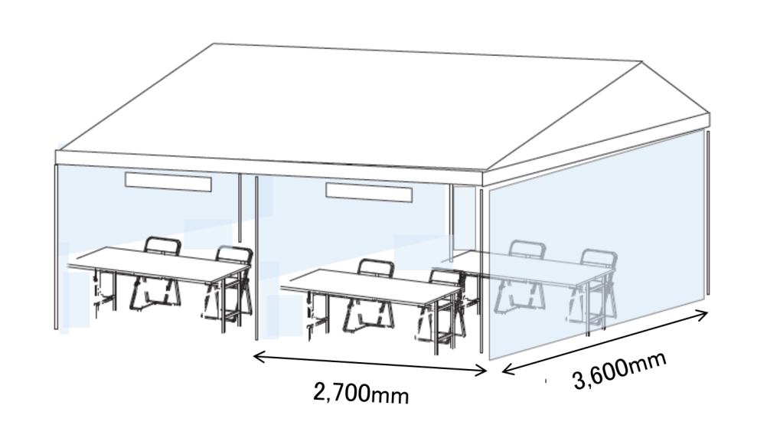※切妻テント（間口行5,400mm×奥行3,600mm）を側幕にて、１/２サイズに間仕切りし

て１ブースとします。

ブースのイメージ

○主催者手配備品

テーブル（縦1,800mm×横450mm×高さ700mm・白ビニールクロス付）×２本

パイプ椅子×４脚

出展者表示サイン（名称等を表示するプレート）　（横900mm×高さ150mm）×１枚

○出展可能商品

各ブースにおいて、以下の農産物・農産加工品を主とした出展としますが、農産物・農産加工品以外の商品（手工芸品等）を一部出展することも可能とします。

①事業所みずからが生産した農産物（野菜、米等）

②事業所みずからが加工、もしくは事業所が原料（一部でも可）を提供し、加工を委

託している農産加工品（ジャム、漬け物、ジュース、パン等）

○搬入搬出時間

搬入・設営、撤去・搬出が可能な時間は、以下の時間を予定しています。

搬入・設営　１１月２９日（火）　１５：００～１７：００

１１月３０日（水）　　８：３０～１０：００

撤去・搬出　１１月３０日（水）　１５：３０～１６：３０

○出展者の調整、決定

出展申込書には、出展予定商品の販売予定数量、価格を明記して頂きます。それを基に、主催者側で出展者を調整させて頂きます。そのため、商品の確保が難しいと判断される場合などは、出展をお断りする場合があります。ご了承ください

○その他留意事項

・出展料は無料ですが、ブースの装飾や搬入出等にかかる経費については、各自負担となります。

・長机の天板には、白ビニールクロスが掛っておりますが、テーブルを汚したり傷めたりする恐れのある場合は、各出展者様にて敷物や養生部材などをご準備下さい。

・プロパンガス、電気については主催者での準備は行いません。また、安全面を考慮して、テントブースでのプロパンガスによる火気器具類のご利用は、ご遠慮頂きますようお願いします。

・保健所等への申請が必要な場合は、事前に各出展者にて行ってください。

・食中毒等への対策として手指の消毒・食品の管理には充分ご注意ください。

・給排水は、生活工房をご利用頂けます。

・出展者が決まりましたら、出展方法、注意事項等を記載した出展マニュアルと許可証等

を配布します（１１月上旬を予定）。